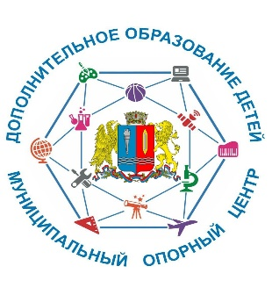
Аннотация
к дополнительной общеобразовательной общеразвивающей программе
«Юный художник»
Ссылка на ДООП в АИС «Навигатор»:
https://р37.навигатор.дети/program/2754-yunyi-khudozhnik
Актуальность программы: обусловлена возможностью обучающихся объединения познакомится с миром подлинной художественной культуры, постичь опыт художественного творчества, овладеть основами и стилями изобразительного искусства.
Направленность программы: художественная
Уровень освоения: базовый уровень (рассчитан на 3 года обучения).
Отличительные особенности программы: В программе прослеживаются межпредметные связи со школьными образовательными дисциплинами. На занятиях по разделам: «Художник в гармонии с природой», «Русский быт», «Искусство вокруг нас» обучающиеся пользуются знаниями, полученными на школьных занятиях.
Адресат программы:
1 год обучения: в возрасте 7-9 лет;
2 год обучения: в возрасте 8-10 лет;
3 год обучения: в возрасте 10-11 лет.
Объём и срок освоения программы: рассчитана на 3 года обучения (216 часов).
Формы обучения: очная (с возможностью электронного обучения с применением дистанционных технологий). Каждое занятие содержит теоретическую и практическую часть. Программа содержит виды занятий: практические занятия, мастер – классы, презентации, самостоятельная работа, мастерские, викторины, выставки работ.
Режим занятий: общее количество часов в неделю – 2 часа.
Цель программы: формирование творческих способностей обучающихся и повышение интереса к самостоятельному творчеству в процессе постижения мастерства при работе с разными художественными техниками и материалами.
Планируемые результаты:
Личностные:
- воспитание эстетических и нравственных ценностей обучающихся.
Предметные:
1 год обучения:
- формирование представлений о жанрах, техниках декоративно-прикладного творчества.
2 год обучения:
- овладение навыками работы с нетрадиционными техниками изо-деятельности.
3 год обучения:
- овладение навыками работы с разными техниками изо-деятельности;
- овладение художественной грамотой.
Рабочая программа воспитания:
Цель воспитательной программы: воспитание личности обучающихся, способной уважительно относиться к культуре и искусству народов нашей страны и мира в целом. В воспитательной деятельности по программе выделены: нравственный, патриотический, эстетический и личностный аспекты.

